LLAMADO 291/2023

ITEM 1- Mantenimiento y limpieza de la optica de un microscopio Euromex ISCOPE Trino
plan 4/10/40/100 -importante la mayor celeridad posible

ITEM 2

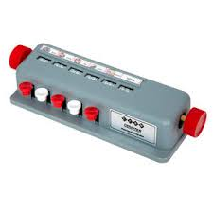
Contador diferencial manual de 5 teclas y ventana totalizadora.
La carcasa duradera , resistente a productos químicos y fácil de limpiar y desinfectar, grafico completo de tiras de maduración de glóbulos blancos, dos botones de reinicio . Base ancha con pies de goma para un uso estable, y campana de señalizacion ( cuando se ha contado un total de 100 células).

